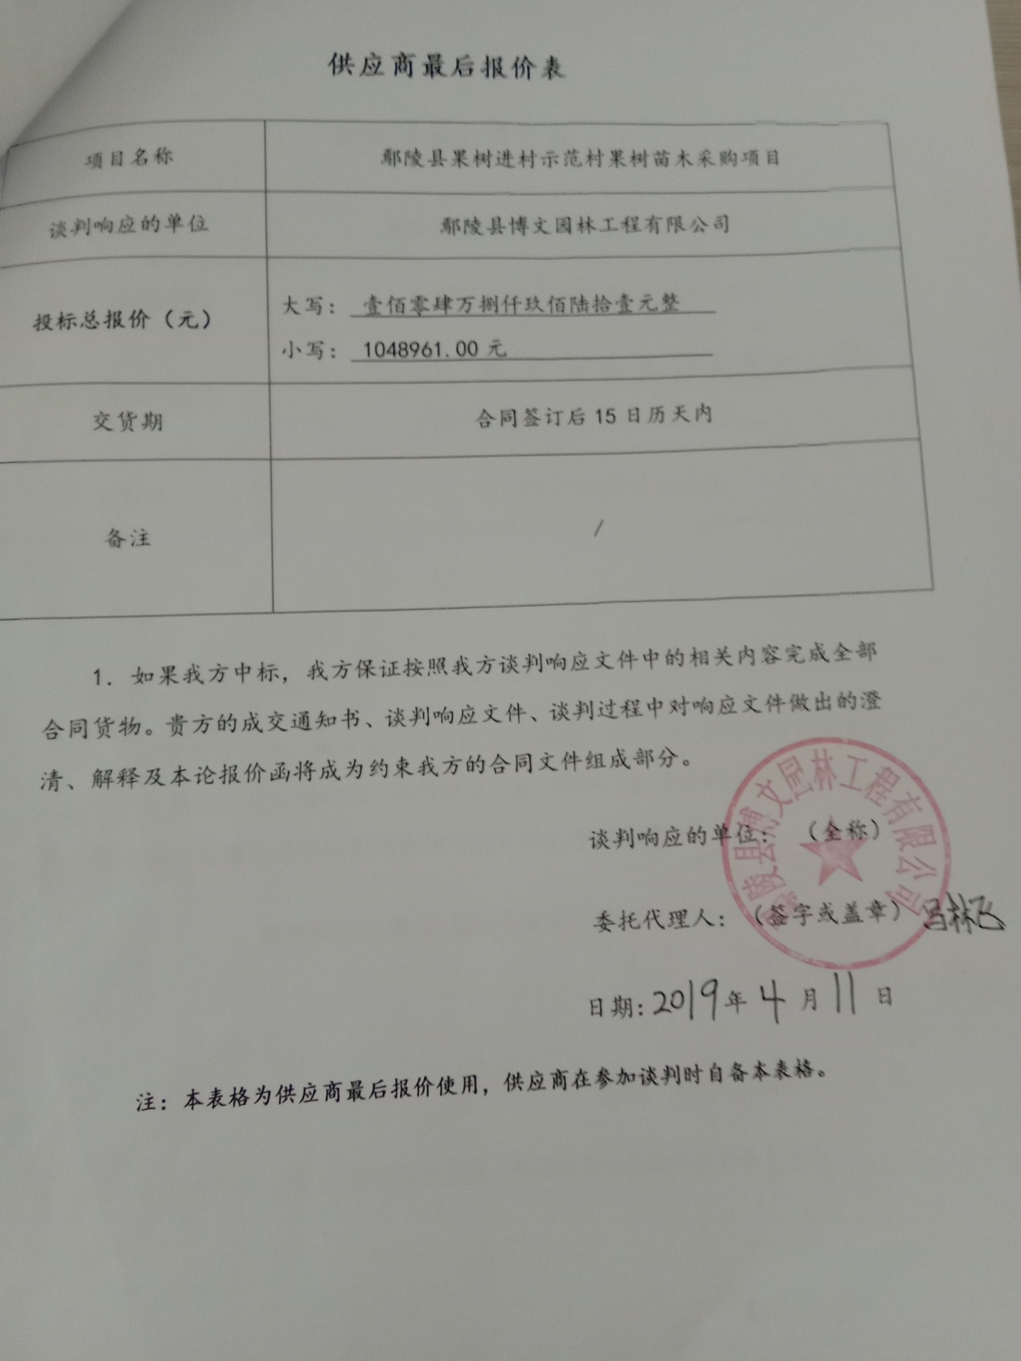

**投标分项报价一览表**

|  |  |  |  |  |  |  |  |  |
| --- | --- | --- | --- | --- | --- | --- | --- | --- |
| **序号** | **名 称** | **品种** | **规格、详细**  **参数** | **单 位** | **数 量** | **单价** | **总价** | **产地及**  **厂家** |
| 1 | 梨树 | 黄金梨 | ≥3公分（胸径） | 棵 | 6800 | 34 | 231200 | 许昌鄢陵、鄢陵县博文园林工程有限公司 |
| 2 | 梨树 | 黄金梨 | ≥5公分（胸径） | 棵 | 1000 | 84 | 84000 | 许昌鄢陵、鄢陵县博文园林工程有限公司 |
| 3 | 核桃 | 元丰 | ≥3公分（胸径） | 棵 | 6804 | 29 | 197316 | 许昌鄢陵、鄢陵县博文园林工程有限公司 |
| 4 | 核桃 | 元丰 | ≥5公分（胸径） | 棵 | 1000 | 66 | 66000 | 许昌鄢陵、鄢陵县博文园林工程有限公司 |
| 5 | 枣树 | 东北大枣 | ≥3公分（胸径） | 棵 | 730 | 32 | 23360 | 许昌鄢陵、鄢陵县博文园林工程有限公司 |
| 6 | 枣树 | 东北大枣 | ≥5公分（胸径） | 棵 | 200 | 88 | 17600 | 许昌鄢陵、鄢陵县博文园林工程有限公司 |
| 7 | 杏树 | 枣杏 | ≥3公分（胸径） | 棵 | 730 | 45 | 32850 | 许昌鄢陵、鄢陵县博文园林工程有限公司 |
| 8 | 杏树 | 枣杏 | ≥5公分（胸径） | 棵 | 200 | 94.5 | 18900 | 许昌鄢陵、鄢陵县博文园林工程有限公司 |
| 9 | 桃树 | 五月仙桃 | ≥3公分（胸径） | 棵 | 6800 | 27 | 183600 | 许昌鄢陵、鄢陵县博文园林工程有限公司 |
| 10 | 桃树 | 五月仙桃 | ≥5公分（胸径） | 棵 | 1000 | 60 | 60000 | 许昌鄢陵、鄢陵县博文园林工程有限公司 |
| 11 | 石榴 | 迎霜红 | ≥3公分（胸径） | 棵 | 730 | 39.5 | 28835 | 许昌鄢陵、鄢陵县博文园林工程有限公司 |
| 12 | 石榴 | 迎霜红 | ≥5公分（胸径） | 棵 | 200 | 76.5 | 15300 | 许昌鄢陵、鄢陵县博文园林工程有限公司 |
| 13 | 大叶女贞 | 优质大叶女贞 | ≥5公分（胸径）  （带直径≥35公分的土球） | 棵 | 600 | 60 | 36000 | 许昌鄢陵、鄢陵县博文园林工程有限公司 |
| 14 | 红叶石楠 | 红罗宾 | ≥5公分（胸径）  （带直径≥35公分的土球） | 棵 | 600 | 90 | 54000 | 许昌鄢陵、鄢陵县博文园林工程有限公司 |
| 合计 | |  | 大写：壹佰零肆万捌仟玖佰陆拾壹元整　　　　　小写：1048961.00元 | | | | | |

投标人名称：鄢陵县博文园林工程有限公司

**服务承诺**

（投标人根据谈判文件要求自行编制）

**服务承诺**

我公司作出以下承诺：

1. 严格遵守国家林木种苗的有关法律法规，主动接受林业主管部门、社会各界及其种苗管理机构的检查和监督。
2. 培育和销售的苗木无检疫对象、无病虫害。
3. 所有供应的果树、苗木都是林木良种、均为优质品且达到规格要求。所有苗木保存完好，树干直，分枝均匀，冠形好。生长旺盛、健壮、无病虫害，叶色正常，树皮无机械损伤或虫眼。（大叶女贞、红叶石楠）土球包装完好。根系发达而完整、无劈裂。质保一年。
4. 保障农民工工资承诺

1、我公司在以前所承揽的项目中从未出现过拖欠农民工和职工工资的情况，截至到即日，我公司不存在拖欠或克扣农民工工资的行为。

2、我公司承诺：中标后将及时、足额存入农民工工资保障金。

3、一旦我公司承包的工程项目中出现拖欠职工工资情况的，可由建设行政主管部门从工资保障金中先予划支。

五、扬尘治理及建筑垃圾处理承诺：

1、为减少作业中产生的灰尘，采取洒水或其他抑尘措施，使之不出现明显的扬尘。

2、易于引起粉尘的细料或松散料需进行遮盖或进行洒水处理。运输时用帆布或其他盖布进行遮盖。

3、有粉尘的施工现场，将设置防尘设施，在场工作人员要配备必要的劳动防护用品。

4、在垃圾清运工作时应做到安全、有序，自觉遵守管理制度。

5、如没有履行日常垃圾清运工作，或日常垃圾清运工作不能按贵司要求保质保量完成的，贵司有权单方终止协议，并相应扣除我司垃圾清运费；

6、我司负责安排车辆和装卸工作人员，过程中所产生的一切费用（包括人工费、车辆维修维护费等）由我司承担；

7、我司自行安排负责运输车辆，每车装载标准为满载；

六、如果我公司中标，我们会克服一切困难，发扬我公司的优良传统，全力以赴，配备一流的人员班子、一流的技术、一流的材料、一流的施工机具和超常的价格，以雄厚的企业整体为依托，精良的技术装备和丰富的管理经验为后盾，根据提供的资料进一步地优化供应方案，以先进科学的施工管理技术，更加合理地调运各种资源，以保证优良的质量、快捷的工期、优良的管理水平和优良的服务，按时交出令采购单位满意的果树苗木。

鄢陵县博文园林工程有限公司

2019年04月11日